Санаторий «Лепельский Военный санаторий» Витебская обл
Расположение: Санаторий расположен на берегу двух чистейших озер Бобрища и Щипот в 167 км от Минска. Летом - лучший пляж в республике и отличное место для семейного отдыха с детьми.
Размещение: в 2-х жилых корпусах.
Корпус № 1: - 2-местные 2-комнатные номера с удобствами (ванна или душевая кабина, санузел, две 1-спальные кровати или одна 2-спальная, мягкий уголок, телевизор, холодильник, электрочайник, балкон);
- 2-местные 2-комнатные «люкс» с удобствами (душевая кабина, санузел, две 1-спальные кровати или одна 2-спальная, мягкий уголок, телевизор, холодильник, электрочайник, утюг);
Корпус № 2: - 1-местные 1-комнатные с удобствами (душевая кабина, санузел, 1-спальная кровать) ТВ
- 2-местные 1-комнатные номера с удобствами (душевая кабина, санузел, две 1-спальные кровати) ТВ;
Корпус № 3: - 2-местные 2-комнатные номера с удобствами (ванна, санузел, две 1-спальные кровати или одна 2-спальная, телевизор, холодильник, электрочайник)
Питание: 4-х разовое, диетическое или по заказному меню.
Водоснабжение: холодная и горячая вода – постоянно.
Пляж: на берегу живописного лесного озера Бобрица расположен лечебный пляж для приема солнечных и воздушных ванн. К услугам отдыхающих выдаются лежаки, топчаны, надувные матрасы, детские плавательные средства. Работает буфет и лодочная станция.
Профиль санатория: болезни кровообращения, органов пищеварения, обмена веществ, эндокринной системы, нервной системы, органов дыхания нетуберкулезного характера, болезни костно-мышечной системы и соединительной ткани, гинекологические заболевания.
Лечебная база: водогрязелечебница, радоновые ванны, кабинет лечебной физкультуры, кабинет психологической реабилитации аромотерапией, гинекологический кабинет, процедурный кабинет, клиническая лаборатория, рентген и УЗИ-кабинеты, стоматологический кабинет, кабинет рефлексотерапии, кабинет функциональной диагностики, кабинеты многопрофильной физиотерапии. На территории санатория есть бювет для приема минеральной воды (сульфатно-хлоридно-натриево-кальциевая вода).
Инфраструктура: кинозал, танцевальный зал, бильярдный зал, теннис, спортбаза, прокат спортинвентаря, тренажерный зал, Березинский заповедник, кафе с вечерней музыкальной программой, магазин, аптека, парикмахерская, телеграф, библиотека. Книжный фонд библиотеки санатория составляет 16 тысяч экземпляров и 40 наименований периодических изданий. В читальном зале библиотеки проводятся встречи с интересными людьми, поэтами, обзоры литературы и периодических изданий. Клуб санатория предлагает разные варианты отдыха. В зрительном зале 5 раз в неделю демонстрируются фильмы, проводятся концерты художественной самодеятельности среди отдыхающих, концерты художественной самодеятельности Боровской школы искусств, концерты профессиональных артистов, музыкально-интеллектуальные игры. В танцевальном зале проводятся вечера танцев.
Экскурсии за дополнительную оплату на месте: Березинский биосферный заповедник мемориальный комплекс Хатынь, обзорная экскурсия – Витебск, обзорная экскурсия - Полоцк, Софийский собор
Расчётный час: заезд с 8:00 первого дня, выезд до 20:00 последнего дня.
В стоимость путевки входит: проживание, 4-х разовое питание, лечение.
Дополнительно: на месте с каждого отдыхающего взимается курортный сбор в размере 3% от стоимости путёвки
Дети: принимаются с 5-ти лет (на лечение - с 14-ти лет)
Скидки: на доп. месте (взрослым и детям)-20%
Документы: Для взрослых: российский паспорт или загранпаспорт, путевка; санаторно-курортная карта, выписка из амбулаторной карты. Для детей: свидетельство о рождении, справка об эпидокружении и рививках.
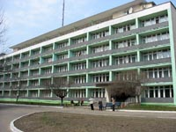 | 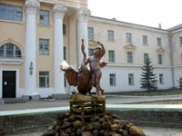 | 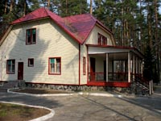
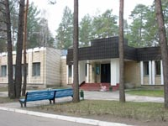 | 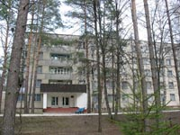 | 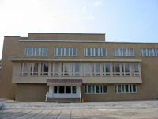
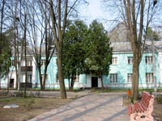 | 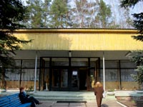 | 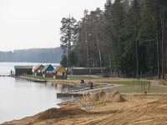
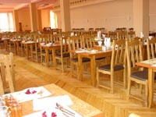 | 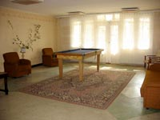 | 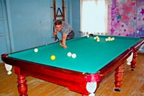
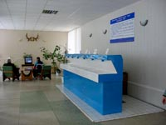 | 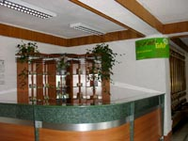 | 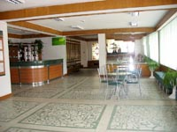
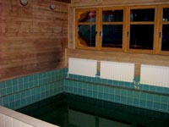 | 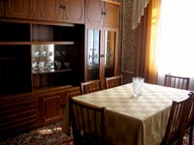 | 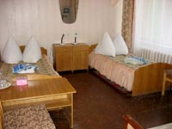
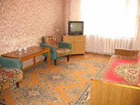 | 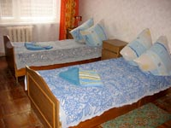 | 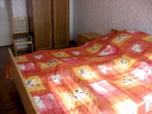
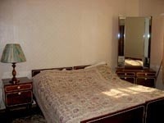 | 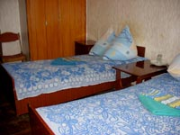 | 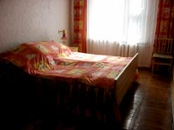
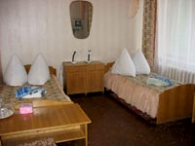 | 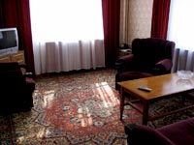 | 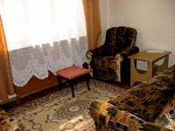
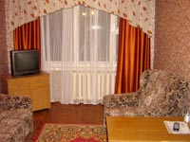 | 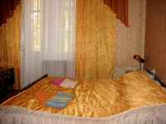 | 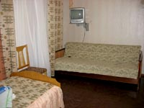
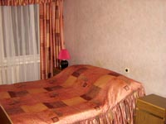 | 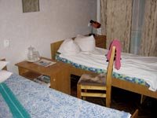 | 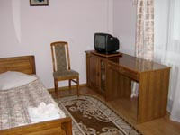
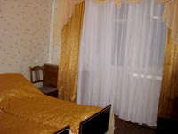 | 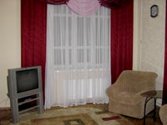 | 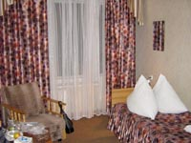
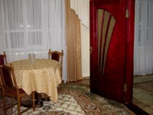 | 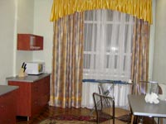 | 